**MSD100A伪基站侦测设备**

**一、系统简介**

BTS MONITOR—MSD100A是SRTC创新集成的“双扫”功能于一体的专用伪基站侦测设备（导频信道解码扫描+实时频谱分析扫描），该设备具有频域、时域及码域的综合分析能力。该设备适用于伪基站侦测、基站空口侦测，可以极好的满足伪基站整治中的大范围发现、精确跟踪、快速定位的要求，大幅度提高工作效率。

**二、系统特点**

高速扫频实时显示；信道扫描特征识别；

电池供电小巧轻便；人机界面操作快捷；

大网扫描全面详细；精确定位实时打击；

定位反馈音频辅助；存储数据轻松导出。

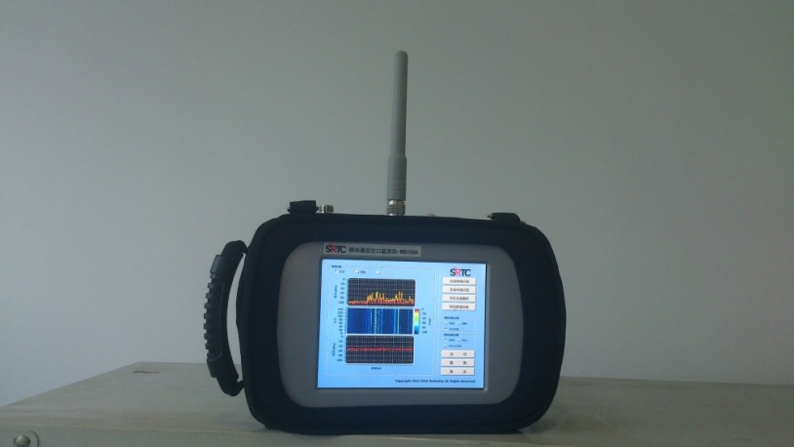

MSD100A伪基站侦测设备

